
МИНОБРНАУКИ РОССИИ
Федеральное государственное бюджетное образовательное учреждение
высшего образования
«МИРЭА − Российский технологический университет»
РТУ МИРЭА

Институт информационных технологий (ИИТ)
Кафедра практической и прикладной информатики (ППИ)

ОТЧЕТ ПО ПРАКТИЧЕСКОЙ РАБОТЕ №3
по дисциплине «Анализ и концептуальное моделирование систем»

Студент группы | ИНБО-22-23. Рыжов К.М. | (подпись)
Преподаватель | Трушин С.М. | (подпись)

Москва 2025 г.
СОДЕРЖАНИЕ
1 ЦЕЛЬ РАБОТЫ И ЗАДАНИЕ 3
2 РЕЗУЛЬТАТЫ РАБОТЫ 4
3 ВЫВОДЫ 6

ЦЕЛЬ РАБОТЫ И ЗАДАНИЕ
Цель работы: изучить основные элементы и правила построения диаграммы классов анализа.
Задачи: описать функции системы организации работы автосалона с помощью диаграммы классов анализа.

РЕЗУЛЬТАТЫ РАБОТЫ
Построим диаграмму классов анализа по диаграмме связей из предыдущей работы.
Клиент взаимодействует с граничным классом сайт, он может воспользоваться API каталога автомобилей, API оформления заявки на тест-драйв и API оформления заказа. Клиент может посмотреть каталог автомобилей, посмотреть информацию об автомобиле, оформить заявку на тест-драйв, оформить заказ и получить документы об автомобиле.
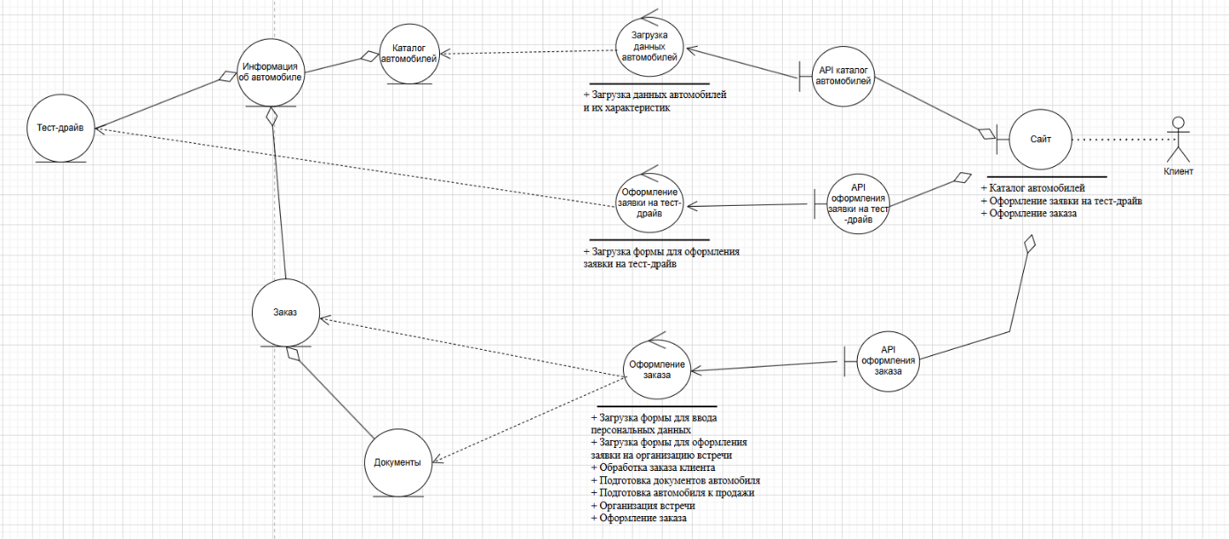
Рисунок 1 – UML-диаграмма классов анализа

Заполним таблицу на основе полученной диаграммы:
Таблица 1 — описание структуры UML диаграммы классов анализа работы автосалона.
Имя класса | Вид класса
Клиент | Актор
Сайт | Граничный класс
API каталог автомобилей | Граничный класс
API оформления заявки на тест -драйв | Граничный класс
API оформления заказа | Граничный класс
Загрузка данных автомобилей | Управляющий класс
Оформление заявки на тест-драйв | Управляющий класс
Оформление заказа | Управляющий класс
Каталог автомобилей | Сущность
Информация об автомобиле | Сущность
Документы | Сущность
Заказ | Сущность
Тест-драйв | Сущность

ВЫВОДЫ
В результате практической работы были изучены основные правила для построения UML диаграмм классов анализа, на примере организации работы автосалона.

